06_WrenAI

【开源】19.3K Star ，告别手写 SQL：这个智能体用自然语言直达可视化与 AI 洞察，企业级治理也能私有化落地
WrenAI 是由 Canner 团队开发的开源 AI 助手，旨在打破数据查询和分析的技术壁垒，帮助数据团队、产品团队和业务团队等通过自然语言对话的方式获取数据洞察。它能够将用户输入的自然语言自动转换为 SQL 查询，还能生成图表、电子表格和报告等，实现从数据提问到报表生成的完整流程，真正提供了一个端到端的解决方案。无论是数据科学家进行复杂的数据探索，还是业务人员想要快速了解业务数据，WrenAI 都能满足他们的需求。

Wren AI 开源 GenBI 代理深度解读
Wren AI 是由 Canner 团队推出的开源 GenBI 代理，以自然语言实现 Text-to-SQL/Text-to-Chart，并生成 AI 洞察 与报告。其内核是 MDL（Model Definition Language）语义层，为 LLM 提供结构化上下文，提升 SQL 准确性与治理一致性；同时提供 嵌入 API 便于集成到现有应用。系统采用现代技术栈（如 FastAPI + Next.js + Qdrant 向量库），支持 多 LLM 提供商 与 多数据源，既可本地部署，也可云端托管，覆盖从数据探索到可视化的完整链路。

核心优势
- 准确性与治理：通过 MDL 语义层 明确定义表、字段、关系与指标，结合 RAG 检索增强，显著降低“幻觉 SQL”，统一业务口径，便于团队协作与审计。
- 多语言与智能探索：支持 中文/英文/日文/德法西语等 多语言提问；可回答“我有哪些数据/表有哪些列”等探索性问题，并 动态推荐后续问题，加速数据发现。
- 多模型与多源适配：兼容 OpenAI、Azure OpenAI、Google Gemini、Anthropic、DeepSeek、Groq、Ollama、Databricks、Bedrock 等；连接 PostgreSQL、MySQL、BigQuery、Snowflake、DuckDB、ClickHouse、SQL Server、Oracle、Trino、Athena、Redshift 等主流数据库，满足本地与云端场景。
- 端到端 GenBI：不仅产出 SQL，还自动生成 图表（Vega/Vega-Lite） 与 AI 摘要/洞察，支持导出到 Excel/Google Sheets，并可通过 REST API 嵌入到业务系统或内部工具。
- 企业级安全与部署：支持 dry-run 语法/权限校验、访问控制、审计日志、数据脱敏 等治理能力；提供 Docker 本地一键启动 与云端方案，兼顾 隐私合规与成本可控。

与其他平台的对比
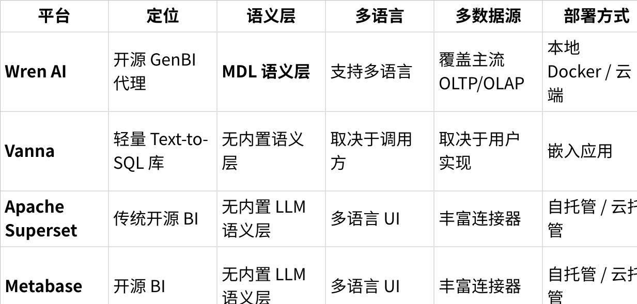
点击图片可查看完整电子表格
对比要点：Wren AI 的差异化在于“语义层 + 多模型 + 多源 + 本地/云”的一体化 GenBI 能力，既能做对话式分析，又能落地企业治理与私有化部署；而传统 BI（Superset/Metabase）强在可视化与自助分析但缺少 LLM 语义层；Vanna 更轻量灵活但治理与可视化能力需自建；云托管方案（如 Cortex AI）省运维但灵活性与数据主权受限。

主要功能
1、多语言自然对话
支持英语、德语、西班牙语、法语、日语、韩语、葡萄牙语、中文等多种语言与数据进行交互。这使得不同语言背景的用户都能轻松使用，无论是跨国公司的数据分析，还是面向全球用户的应用开发，WrenAI 都能适应多样化的语言需求。
2、智能数据探索
具备 AI 驱动的数据理解和问题推荐功能。当用户面对复杂的数据时，它不仅能回答 “我有哪些数据”“我的客户表有哪些列” 这类基础探索性问题，还能根据用户之前的提问和数据上下文，动态生成推荐问题和智能后续查询，引导用户更深入地挖掘数据价值。
3、语义索引系统
通过精心设计的 UI/UX 实现语义理解。它能在数据模式上建立逻辑表示层，帮助大语言模型（LLM）更好地理解业务上下文，从而生成更准确的 SQL 查询，避免因语义理解偏差导致的查询错误。
4、上下文 SQL 生成
结合元数据、模式和术语，利用 “建模定义语言” 生成准确的 SQL 查询。它会充分考虑数据的结构、关系以及用户提问的上下文，减少重复编码，简化数据连接，让用户无需手动编写复杂的 SQL 语句，就能获取到精准的数据结果。
5、无代码数据分析
用户仅通过对话即可获取数据洞察。在开始新对话时，输入的问题会用于找到最相关的表格，LLM 还会生成相关问题供用户参考。用户可以通过不断的后续提问，获得更深入的洞察，无需掌握专业的编程技能。
6、AI 驱动可视化
自动生成数据摘要和可视化图表。其 GenBI 功能可将查询结果立即转换为 AI 生成的报告和图表，将原始数据转化为清晰、可操作的可视化信息，无论是柱状图、折线图还是饼图，都能直观展示数据特征，帮助用户快速理解数据背后的信息。
7、数据导出集成
支持导出到 Excel、Google Sheets 等分析工具，提供无缝的端到端工作流程。用户在 WrenAI 中完成数据查询和分析后，可以方便地将结果导出到熟悉的工具中进行进一步处理和分享。
8、安全性保障
采用 RAG（检索增强生成）架构，无需暴露数据给 LLM 模型。利用模式和上下文生成 SQL 查询，有效保护了数据的安全性和隐私性，让企业和组织可以放心使用。

技术原理
WrenAI 主要使用 Python 作为实现语言，结合自然语言处理（NLP）技术来解析文本查询并转换成 SQL。在自然语言处理过程中，它会对用户输入的文本进行词法分析、句法分析和语义理解，提取关键信息，并将其映射到相应的数据表和字段上。
前端开发使用 TypeScript、Next.js 构建直观易用的用户界面，用户可以方便地输入问题、查看结果和进行交互操作。后端服务框架采用 FastAPI，负责处理用户请求、与数据库进行交互以及调用相关的 AI 服务。
WrenAI 的核心服务包括：
- Wren UI：提供直观的用户界面，用于提问、定义数据关系和集成数据来源，是用户与 WrenAI 交互的主要入口。
- Wren AI Service：使用向量数据库进行上下文检索来处理查询，引导 LLMs 生成精确的 SQL 输出，确保查询结果的准确性和相关性。
- Wren Engine：作为语义引擎，将业务术语映射到数据源，定义关系，并包含预定义的计算和聚合，帮助模型更好地理解业务逻辑。

开源地址
https://github.com/Canner/WrenAI

参考
https://mp.weixin.qq.com/s/9sKG518_KcIT1CQv1pc37A

